Правила безопасности детского питания
От их соблюдения зависит здоровье и развитие детей.
Telegram VK Ok

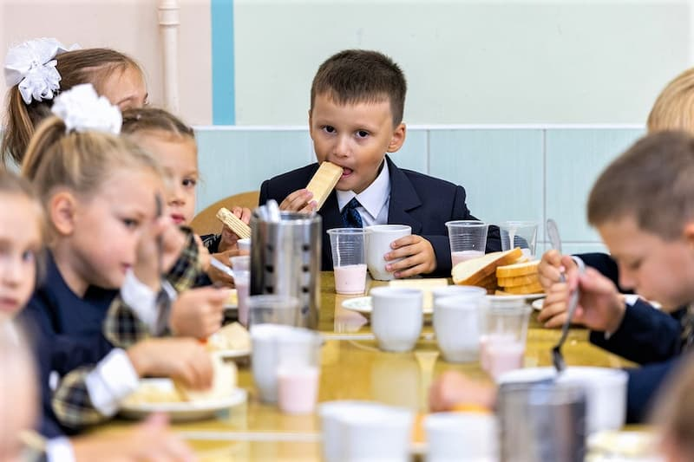
© Алексей Смышляев / Фотобанк Лори
Рациональное питание детей и подростков – одно из важных условий, обеспечивающих их гармоничный рост, психомоторное и интеллектуальное развитие, устойчивость организма к действию инфекций и других неблагоприятных внешних факторов.
Задача полноценного питания – полностью покрывать энергозатраты детского организма, обеспечивать его основными питательными веществами, витаминами, минералами и водой в достаточном объеме. Пищевой рацион детей необходимо сбалансировать в зависимости от их возраста, пола, зоны проживания, характера деятельности и физической нагрузки.
Организацию питания детей регламентируют специальные документы. С 1 марта 2025 года вступили в силу изменения в СанПиН 2.3/2.4.3590-20 «Санитарно-эпидемиологические требования к организации общественного питания населения», СП 2.4.3648-20 «Санитарно-эпидемиологические требования к организациям воспитания и обучения, отдыха и оздоровления детей и молодежи». Соблюдение требований, содержащихся в них, обеспечивает санитарно-микробиологическую и санитарно-химическую безопасность питания детей и подростков в организованных коллективах и пищевую ценность рациона, достаточную для нормального развития организма ребенка.
В общеобразовательных организациях используются согласованные с Роспотребнадзором 14-дневные или 21-дневные суточные рационы питания. Они обеспечивают оптимальную энергетическую ценность и химическую сбалансированность блюд, исключают их повторение в смежные дни.
В меню для учащихся отсутствуют запрещенные продукты и блюда, такие как яичница-глазунья, блинчики с творогом и мясом, макароны по-флотски (с мясным фаршем), макароны с рубленным яйцом, окрошки и холодные супы, закусочные консервы, заливные блюда (мясные и рыбные), студни, форшмак из сельди, сырокопченые мясные гастрономические изделия и колбасы, грибы, жаренные во фритюре пищевые продукты, первые и вторые блюда из сухих пищевых концентратов быстрого приготовления, острые соусы, кетчупы, майонез, кофе, газированные напитки, квас, кремовые кондитерские изделия, карамель, жевательная резинка.
При наличии полного набора необходимых помещений приготовление блюд производится на пищеблоке общеобразовательной организации. В случае если проектом предусмотрен буфет-раздаточная, то осуществляется поставка в него в специальных термосах уже готовых блюд и их раздача.
При приготовлении блюд для питания детей используются способы, максимально сохраняющие полезные свойства продуктов и их пищевую ценность (приготовление на пару, отваривание, запекание, тушение, припускание), не применяются острый перец и другие острые (жгучие) приправы, молочные продукты на основе растительных жиров, а уксус в рецептурах блюд заменяется на лимонную кислоту.
В ряде общеобразовательных организаций имеются буфеты или установлены вендинговые автоматы с автоматической выдачей продуктов, где обучающиеся могут купить различную продукцию. Ассортимент также согласуется с органами Роспотребнадзора. Однако нужно помнить, что перекусы не могут заменить полноценный завтрак или обед.
Кроме того, детям важно соблюдать правила личной гигиены: тщательно мыть руки с мылом перед приемом пищи. Также можно использовать влажные салфетки или антибактериальный гель.
Больше полезной информации по санитарной безопасности и профилактике опасных заболеваний на сайте санщит.рус.

Источник: https://санщит.рус/

